

**Atividade DER + Banco de Dados – Blog Pessoal.**

1. Construa o Diagrama de Entidade Relacionamento (DER) do projeto Blog Pessoal no DB Designer (<https://www.dbdesigner.net>), conforme o modelo abaixo:

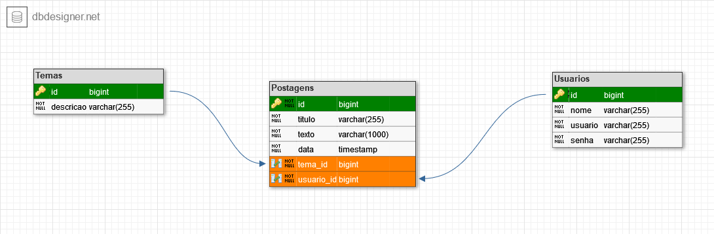

1. Gere o PDF do DER
2. Gere o código SQL do DER
3. Preencha o Dicionário de dados seguindo o modelo abaixo:

|  |  |  |  |
| --- | --- | --- | --- |
| **Blog Pessoal** | | | |
|  | | **Postagens** |  |
| Chave com preenchimento sólido | id b*igint auto_increment not null* | | |
|  | titulo *varchar(255) not null* | | |
|  | texto *varchar*(1000) *not null* | | |
|  | data *timestamp not null* | | |
| **FK** | tema_id *bigint* | | |
| **FK** | usuario_id *bigint* | | |
|  | ***Temas*** | | |
| Chave com preenchimento sólido | id b*igint auto_increment not null* | | |
|  | descricao *varchar(255) not null* | | |
|  | **Usuários** | | |
| Chave com preenchimento sólido | id bigint *auto_increment* | | |
|  | nome *varchar(255) not null* | | |
|  | usuario *varchar(255) not null* | | |
|  | senha *varchar (255) not null* | | |

1. Envie todas as tarefas para o Github (inclusive o dicionário de dados) e envie o link na plataforma.